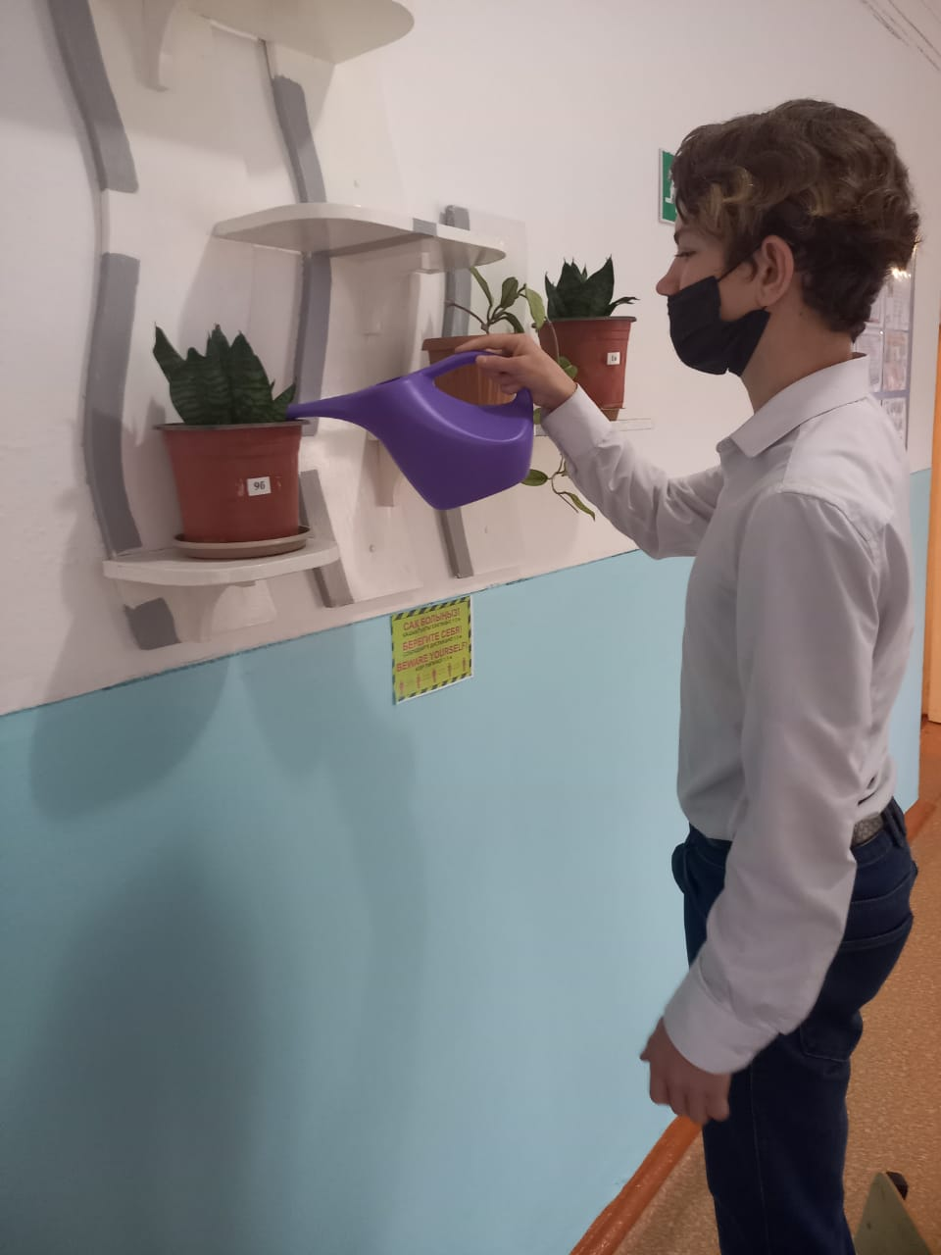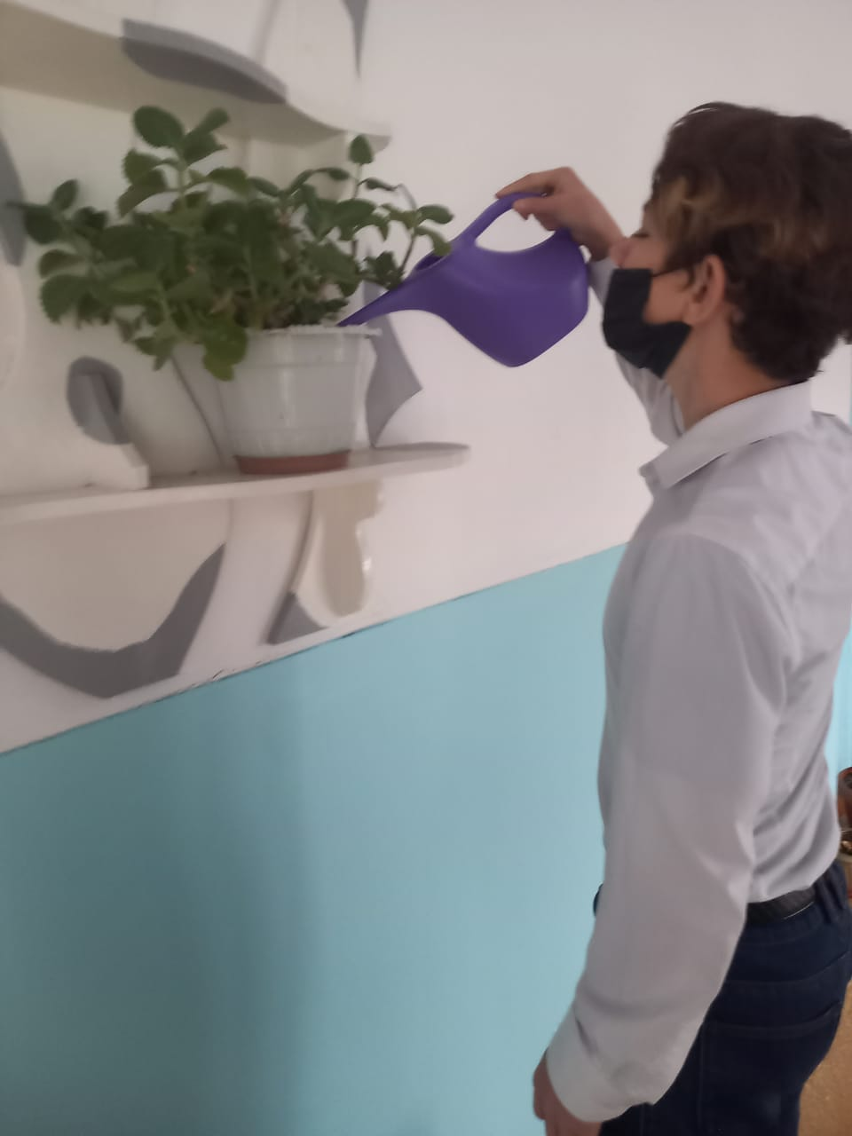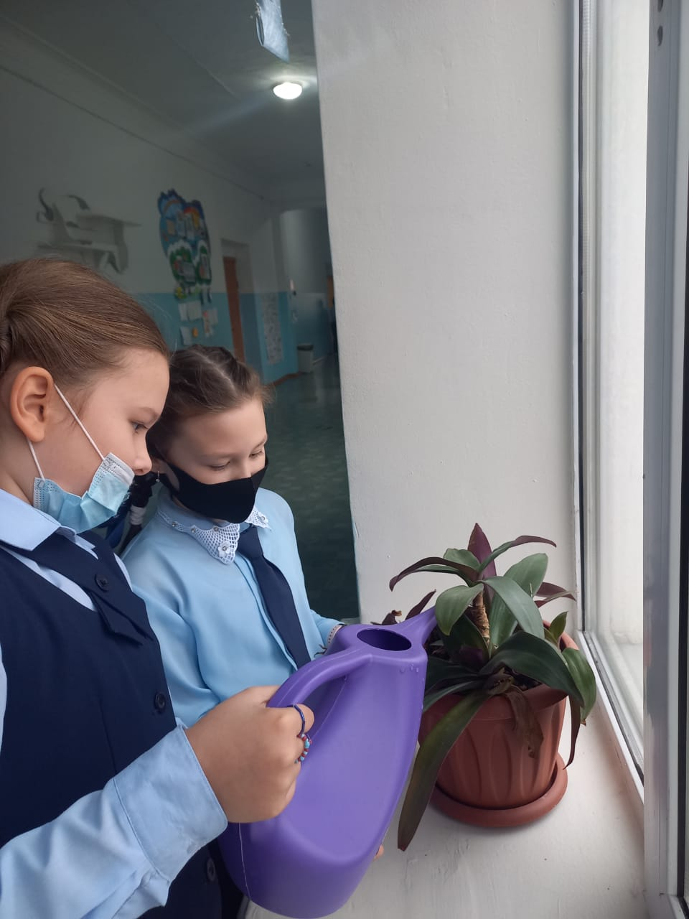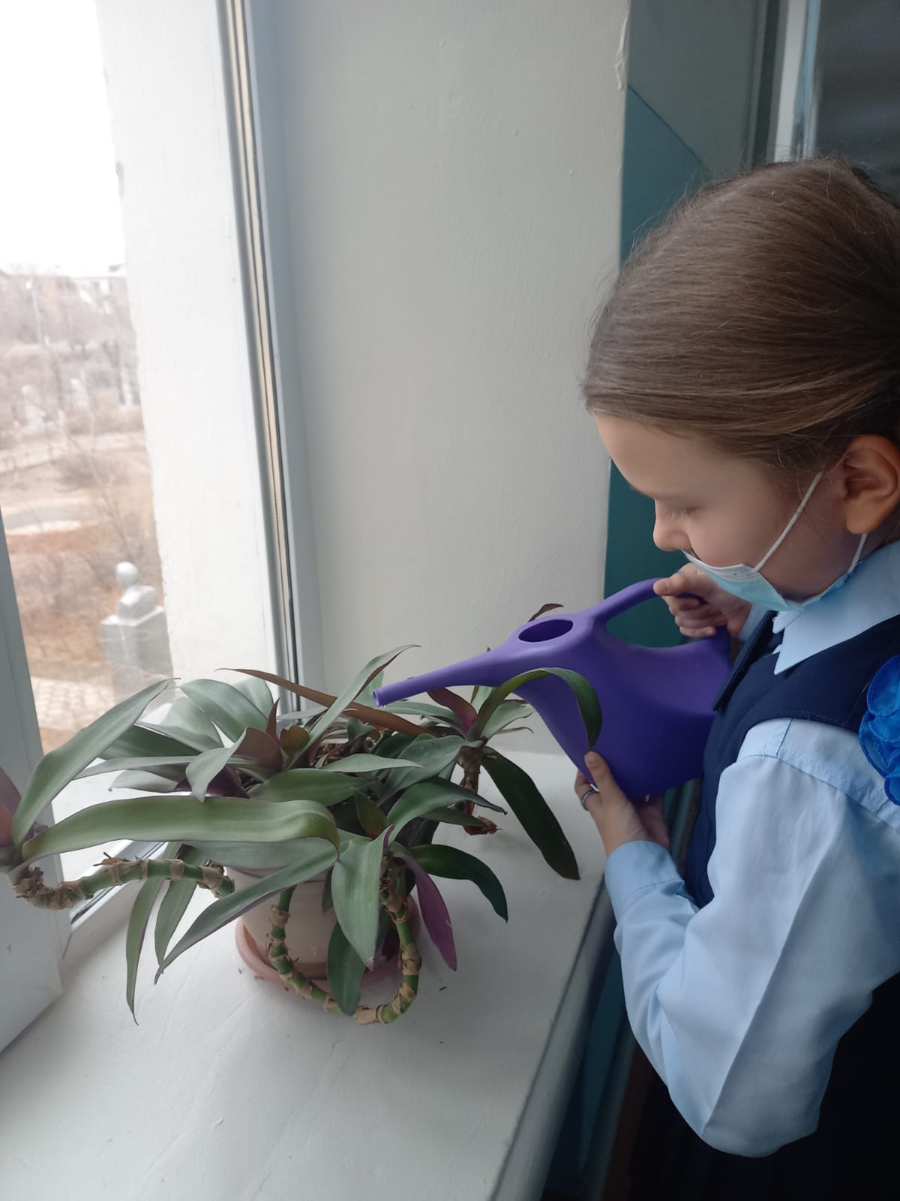Школьный парламент со старшой вожатой Пятковой Оксаной Викторовной принял участие в акции "30 добрых дел", приуроченной к празднованию 30-летия Независимости Казахстана. Учащиеся школы проявляют заботу о зеленых насаждениях в коридорах школы, тем самым воспитывая в себе и в окружающих любовь к природе и заботу об экологии.

